Procesamiento de datos censal
Especificación del Caso de Uso del Negocio: Evaluar SolicitudConsistenciar datos

Versión 1.0

Historial de Versiones
Fecha | Versión | Descripción | Autor
04/02/11 | 1.0 | Creación del documento | Paola Rojas

Tabla de Contenidos
1. Actores del Negocio 4
1.1 Operador de la Unidad de Registro de Archivos (UDRA) 4
2. Propósito 4
3. Breve Descripción 4
4. Flujo de eventos 4
4.1 Flujo Básico 4
4.2 Flujos Alternos 4
5. Precondiciones 5
5.1 Solicitud de asignación de lotes a consistenciar 5
6. Poscondiciones 5
6.1 Lotes aprobados con consistencia básica 5
7. Información Adicional 5
7.1 Diagrama de Actividades 5
7.2 Diagrama de Clases del Negocio 6
7.3 Actividades a Automatizar 6

Especificación del Caso de Uso del Negocio: Evaluar SolicitudConsistenciar datos

Actores del Negocio

Operador de la Unidad de Registro de Archivos (UDRA)

Propósito
Realizar la consistencia básica de los lotes del material censal para luego proceder con la captura de datos.

Breve Descripción
El caso de uso comienza cuando el Operador de la Unidad de Registro de Archivos (UDRA) asigna en el sistema al Jefe de Consistencia que supervisará los lotes del material censal. El Jefe de Consistencia es notificado de los lotes que se va a supervisar. Luego, agrupa y asigna los lotes en el sistema a un Analista de Consistencia. El Analista de Consistencia verifica y corrige los lotes asignados. El Jefe de Consistencia revisa y da conformidad de que todos los lotes hayan sido corregidos, luego los deriva al Operador de la Unidad de Registro de Archivos (UDRA). El caso de uso termina cuando el Operador de la Unidad de Registro de Archivos (UDRA) es notificado que los lotes ya han sido supervisados.

Flujo de eventos

Flujo Básico

El Operador de la Unidad de Registro de Archivos (UDRA) asigna en el sistema al Jefe de Consistencia que supervisará los lotes del material censal.

El Jefe de Consistencia es notificado de los lotes asignados a supervisar.

El Jefe de Consistencia agrupa los lotes según los filtros seleccionados y los asigna a un Analista de Consistencia en el formulario de Asignación de Lote.

El Analista de Consistencia ingresa al formulario de Indicadores de Calidad del sistema para revisar los lotes.

El Analista de Consistencia revisar los lotes con errores y procede a corregir los indicadores asociados por: cantidad de formularios con código de formulario en blanco, cantidad de formularios duplicados y cantidad de formularios que contienen información inconsistente, etc.

El Jefe de Consistencia revisa que todos los lotes hayan sido corregidos.

El Jefe de Consistencia registra la conformidad de los lotes en el sistema.

El Jefe de Consistencia deriva los lotes supervisados al operador de la Unidad de Registro de Archivos (UDRA).

El operador de la Unidad de Registro de Archivos (UDRA) es notificado que los lotes ya han sido consistenciados.

CONSIDERA ESTE FLUJO DE TRABAJO QUE TE PASE:
El proceso de consistencia básica se inicia con la importación de los archivos de texto
generados en la captura de datos hacia el sistema. El primer proceso que se realiza en la
consistencia básica, es la importación de los lotes que han sido transferidos al SQL Server y
que se encuentran completos a nivel de lote y cantidad de formularios.
-
Una vez que todos los lotes que están completos han sido importados, se encuentran listos
para pasar a ser asignados. En este paso del proceso se seleccionan todos los lotes y
simplemente se activa el pase hacia el proceso de asignación de lotes.
-
Cuando los lotes se encuentran en la opción de Asignar lote, se debe elegir el usuario al que
se le asignará un cantidad o todos los lotes que estén para trabajar. La selección se puede
hacer por turno, o indicar si es el jefe de grupo. Igualmente se pueden filtrar los lotes por
departamento. Una vez seleccionados los lotes, se activa la opción Asignar y los lotes pasan
al usuario.
-
Cuando cada usuario autorizado para trabajar con el Sistema de Consistencia Básica
ingrese a dicho sistema, aparecerán en su entorno únicamente los lotes que le han sido
asignados por su jefe de grupo o supervisor. Los usuarios supervisores tienen acceso a ver
todos los lotes.
-
Una vez asignados los lotes, éstos aparecen en la opción Trabajo Asignado. Es aquí donde
se realiza el mayor trabajo de consistencia. Cada uno de los lotes asigandos aparecen en la
pantalla con indicadores asociados por: cantidad de formularios con código de formulario en
Informe Final del Procesamiento del Registro de Viviendas y Establecimientos 2007
Versión: 1.0 Página 48 de 110 Lic. Norma Gutierrez Peña
Fecha: 13/05/2008
blanco, cantidad de formularios duplicados, cantidad de formularios con código de formulario
incompleto, cantidad de formularios con código de formulario diferentes entre las tres hojas
que lo componen, cantidad de formularios con identificación de lote diferente al lote principal
y cantidad de formularios que contienen información inconsistente (problemas en el módulo
de verificación). Igualmente muestra el indicador si la denominación del lote se encuentra en
el marco o no.
-
El usuario que tiene lotes asignados, debe ingresar a aquellos indicadores que tengan uno o
más formularios con problemas y revisar los datos e imágenes a fin de detectar y corregir el
problema presentado.
-
Si la corrección de alguno de los problemas presentados implica la eliminación de un
formulario, deberá realizar dicha acción desde las opciones del sistema y comunicar al
supervisor del área de captura para que dicho formulario sea ubicado y procesado
nuevamente.
-
Una vez que un lote es revisado y corregido, o que no ha presentado ningún indicador de
problemas en el lote, se selecciona a acepta para que pase a la etapa de Conformidad de
Lotes.
-
Para la conformidad de lotes, el supervisor revisa que todos los lotes hayan sido corregidos
o absuelve aquellos casos que los operadores no hayan podido resolver y luego activa la
opción de aceptar, con lo que da la conformidad respectiva y los lotes son transferidos a la
fase de Control de Calidad.
-
Existe un proceso adicional para la revisión de duplicados de formularios, el cual permite
levantar los duplicados que se hayan generado entre dos lotes distintos, para lo cual se
deberán visualizar la imágenes correspondientes a cada formulario e identificar si el error se
debe a un mal reconocimiento del código o que las imágenes no corresponden el formulario
o al lote respectivo.
-
Durante el proceso del trabajo de consistencia básica, es posible revisar y obtener consultas
y reportes diversos sobre los lotes procesados y el avance a nivel de departamento

Flujos Alternos

Paso 6. Se encuentra un lote que no ha sido corregido
Si en [4.1.6] se encuentra un lote que no ha podido ser corregido por el Analista de Consistencia, el Jefe de Consistencia procede a corregir los errores encontrados en el lote y el caso de uso continúa en [4.1.7].

Precondiciones

Solicitud de asignación de lotes a consistenciar
Se asigna los lotes en el sistema para efectuar la consistencia de datos.

Poscondiciones

Lotes aprobados con consistencia básica
Se obtiene la conformidad de la consistencia básica de los lotes para la captura de datos.

Información Adicional

Diagrama de Actividades
REHACE TU DIAGRAMA EN BASE A TU FLUJO
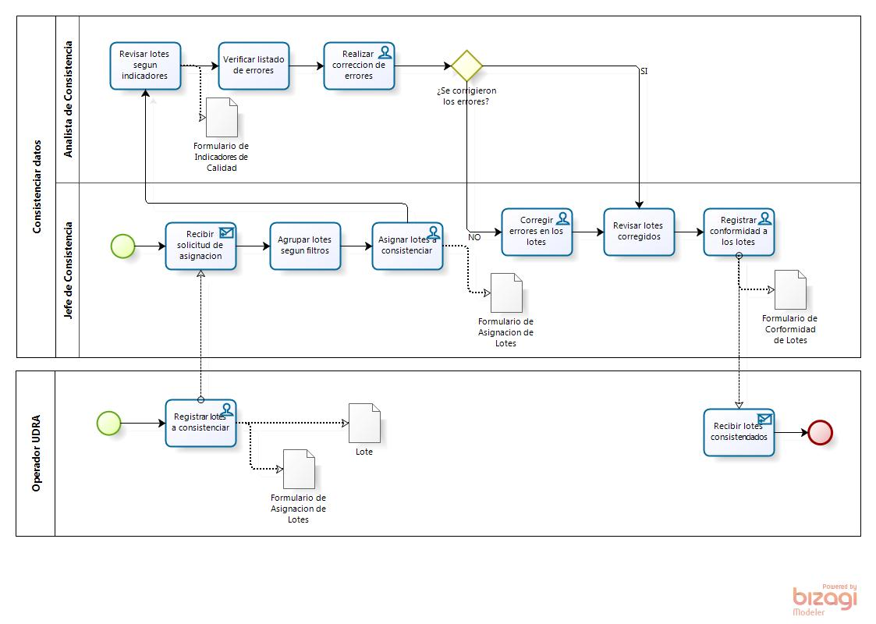

Diagrama de Clases del Negocio (REVISALO BIEN, FALTA DETALLE)

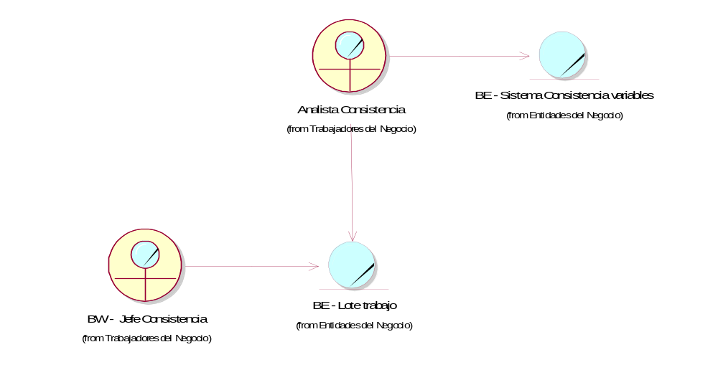

Actividades a Automatizar
COMPLETAR

